桂林电子科技大学 2022-2023学年 第1学期

**《计算机科学导论实验》 实验报告 课号：**

|  |
| --- |
| 辅导员意见：  成绩 教师签名： |

实验名称 实验四 数组与栈的基本操作

计算机与信息安全学院 专 业

作 者 学 号

实 验 日 期 2022年 月 日

**1.实验目的**

（1）掌握使用可视化计算工具Raptor创建一维数组和二维数组的方法。

（2）理解数组“越界”的概念。

（3）掌握顺序遍历一维、二维数组的基本方法。

（4）掌握查找有序一维、二维数组某个元素的基本方法。

（5）能够使用算法复杂度的概念对求解同一类问题的不同算法进行评估。

（6）掌握栈的基本概念。

（7）掌握栈的进栈（push）和出栈（pop）操作，并能够使用数组模拟栈的操作。

**2.实验内容**

英文中，有一类字符串，将其所有字符倒过来后和原来一样，这种字符串被称为“回文”。如121、abcba都是回文，abA、abad都不是回文。请你使用Raptor设计程序，运行后可以接受用户输入一个不超过10个字符的字符串（提示：可考虑让用户一个个字符输入，输入你规定的某特定字符即代表输入完毕），并通过你的程序判断该是否是回文，是则输出yes，否则输出no。

**3.设计与实现**

（1）设计思路（或设计方案）及实现情况

（2）测试结果及分析

|  |
| --- |
| **4.实验总结（150字左右）**  对你的设计、实现过程进行总结，包括过程中遇到的问题及解决方法，以及与课程内容相关的其它体会等。 |

**注意：第3，4 部分写好后，红色部分应去掉**

|  |
| --- |
|  |

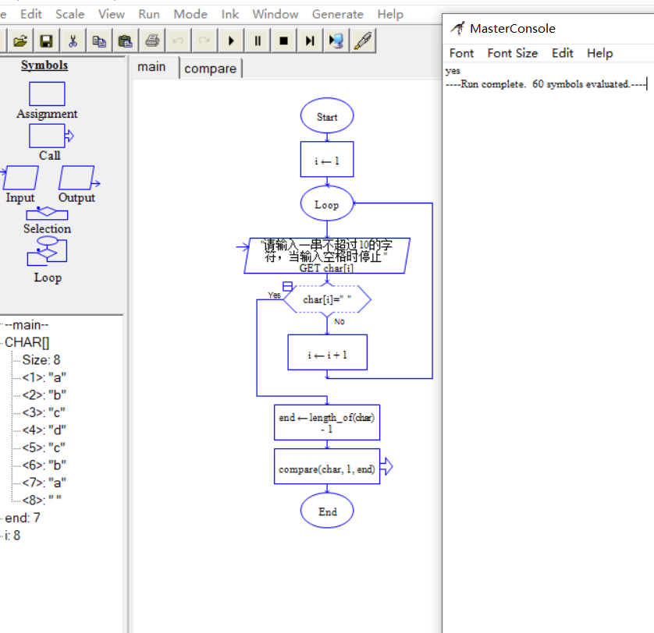

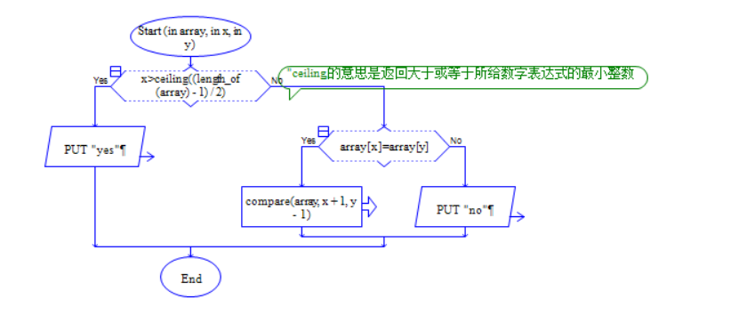

**4.实验总结**

**刚开始写这个实验的时候，一头雾水，根本就不知道该怎么下手，然后上网查了下资料，并且结合了老师所发的文件资料才慢慢看明白了，并且知道了一个我之前不知道的函数的用法，那个函数就是ceiling（），它的用法是返回大于或等于所给数字表达式的最小整数值。**